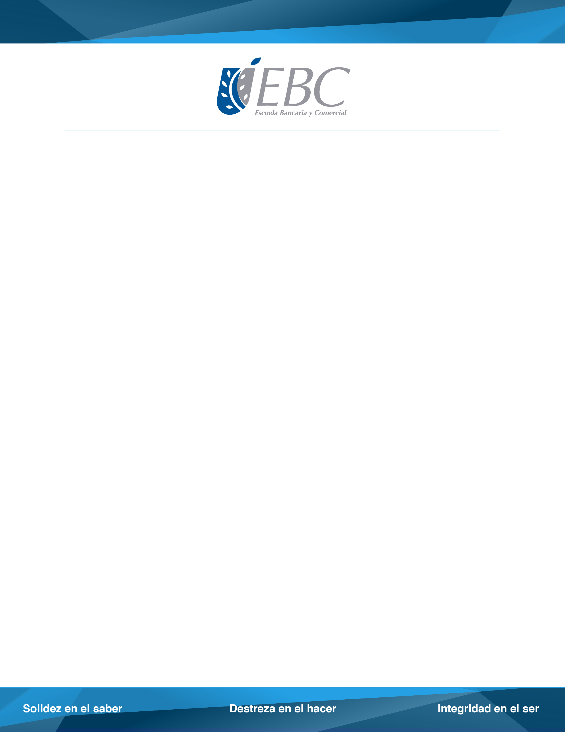

REGRESO A CLASES
- Se gastarán hasta $2,500 pesos por niño que regresa a clases
- Precios de útiles subieron hasta un 8%

Tuxtla Gutiérrez, Chiapas a 9 de agosto de 2017. Elena García Aguilera, docente e investigadora de la Escuela Bancaria y Comercial (EBC) Campus Chiapas, puntualizó que es importante llevar a cabo acciones que permitan planear de mejor manera los gastos del regreso a clases, ya que por cada niño de nivel básico que inicia un nuevo ciclo escolar en escuela pública, se erogan aproximadamente $2,500 pesos en la compra de mochila, útiles escolares y uniforme.
Este regreso a clases tiene un alza en los precios de entre el seis y el ocho por ciento en comparación con el 2016, cifras que concuerdan con la inflación de 6.44% que tiene nuestro país de acuerdo a los datos del Banco de México, la inflación más pronunciada en los últimos ocho años.
La investigadora, sugiere comparar precios para elegir lo mejor con base en costo y calidad, y adquirir sólo lo indispensable para no generar gastos innecesarios, esto claro sin dejarlo para el último pudiendo así aprovechar las ofertas.
Una vez iniciado el ciclo escolar pueden ir adquiriéndose los artículos que se necesiten con precios más bajos al que tenga los días anteriores a comenzar las clases. Sugirió también hacer uso del estudio de calidad y precios de útiles escolares, que aparece en la revista del consumidor de la PROFECO correspondiente al mes de julio, la cual puede servir como guía a la hora de realizar las compras.
La analista, explicó que actualmente la cultura del crédito está absorbiendo a la del ahorro, y aunque el crédito es una buena opción para financiar el regreso a clases, hacer guardaditos específicos durante todo el ciclo escolar funciona como una buena estrategia para no sentir tanto este gasto que se tiene año con año.

###

COMUNICADO DE PRENSA

También es recomendable establecer prioridades para comprar sólo los artículos realmente necesarios, verificar mochilas, uniformes y útiles que puedan seguir usándose para fomentar el reciclaje y llevar un registro de los costos correspondientes a la educación de los hijos, para no generar endeudamientos que puedan afectar la economía familiar.

###
Acerca de la EBC
Con 88 años de experiencia la Escuela Bancaria y Comercial (EBC), es la Institución de Educación Superior Privada más antigua del país, especializada en Negocios. Cuya visión aspira a que la excelencia educativa sea base de su trabajo buscando el progreso de la comunidad y cuya misión es formar profesionales emprendedores que se distingan en el ámbito de las organizaciones por su saber, por su hacer y por su ser. Para mayor información consulta: www.ebc.mx

Contacto de prensa EBC
Carolina Nacif, Coordinadora de Medios de Comunicación
c.nacif@ebc.edu.mx
+55 36832400 ext.2057

